Agregar una nueva funcionalidad a su sistema de TiendasEC. Con esta nueva funcionalidad, los usuarios podrán enviar comentarios sobre las tiendas que se encuentran registradas en el sistema.

* Por lo tanto, en la parte inferior de la página de detalle de la tienda existirá un formulario compuesto de un textarea y un botón con el cual el usuario que ingrese pueda escribir un comentario sobre esta tienda específica. La pantalla debe verse similar a la figura.

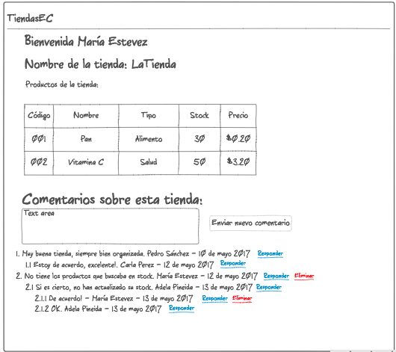

Figura 1 Comentarios de la tienda

* Al enviar un comentario sobre la tienda, se debe tomar automáticamente el nombre de usuario que tenga la sesión activa y la fecha actual.
* En la lista de comentarios, se debe mostrar el texto del comentario acompañado del nombre de usuario y la fecha en la que se envió.
* Cada comentario debe estar acompañado de un link “Responder”y un link “Eliminar”.
* El link eliminar solo se mostrará cuando el comentario pertenezca al usuario que tiene la sesión activa. Este link deberá borrar el mensaje de la base de datos junto con todos sus dependientes, es decir, todas las respuestas a este comentario. Por ejemplo, si en la imagen la usuario con sesión activa es María Estevez por lo tanto se le muestra en link “Eliminar” en los comentarios, 2. y 2.1.1. Si la usuaria desea eliminar el comentario 2. entonces se eliminarán junto con este los comentarios 2.1, 2.1.1 y 2.1.2.
* Un usuario no puede eliminar un comentario que no le pertenece.
* El link responder debe redirigir a la página responder_comentario.php (Figura 2) la cual debe recibir como parámetro el ID del comentario al cual se va a responder. Al responder un comentario se debe guardar en la bdd junto con el nombre del usuario y la fecha actual. Y se debe redirigir de nuevo a la página de detalle de la tienda mostrando la nueva respuesta al mensaje.
* Las respuestas enviadas se mostrarán en la lista de manera identada como se muestra en la Figura 1.

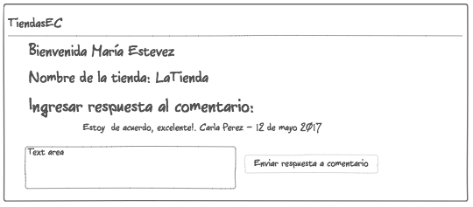

Figura 2 Página responder_comentario.php

* Se debe modificar la bdd para que pueda almacenar los comentarios para cada tienda. Esta tabla debe tener una referencia circular, es decir, los atributos serán:
* id

texto

id_usuario

id_tienda

respuesta_a

fecha

Donde el atributo respuesta_a será el id del comentario “padre” al cual se ha respondido con este comentario.